**Санкт-Петербургский государственный университет**

***ГОНЧАРУК Даниил Дмитриевич***

**Выпускная квалификационная работа**

***Идентификация процесса развития аварии судна в результате затопления отсеков***

Уровень образования: бакалавриат

Направление: *02.03.02 «Фундаментальная информатика и информационные технологии»*

Основная образовательная программа *СВ.5003.2019: «Программирование и информационные технологии»*

Научный руководитель: профессор, кафедра компьютерного моделирования и многопроцессорных систем, д.т.н., Дегтярёв Александр Борисович

Рецензент: генеральный директор, АО «Инжиниринговая Компания «Неотек-Марин», д.т.н., профессор, Пыльнев Юрий Васильевич

Санкт-Петербург

2023

**Содержание**

Введение 3

Постановка задачи 8

Обзор литературы 11

Глава 1. Математическая модель 13

Глава 2. Реализация математической модели 15

2.1. Реализация волнения 15

2.2. Реализация бортовой качки судна 15

Глава 3. Вычисление статистических характеристик качки судна 20

3.1. Вычисление математического ожидания и дисперсии колебаний 20

3.2. Поиск квазистационарных участков 22

3.3. Определение момента перехода между типами затопления 29

3.4. Обработка квазистационарных участков 32

3.5. Описание характера поведения судна 33

Глава 4. Создание нейронной сети 37

4.1. Формирование набора данных 37

4.2. Архитектура нейронной сети 37

4.3. Сравнение полученных результатов 41

4.4. Распознавание типовых аварийных состояний судна 51

Выводы 54

Заключение 55

Список литературы 56

# **Введение**

Распознавание аварийного состояния судна в условиях волнения – одна из сложнейших задач, связанных с анализом поведения корабля при взаимодействии с внешней средой. Одной из причин, создающих трудности при ее решении, является неопределенность исходных параметров судна. Для идентификации аварийного состояния необходимо знание точных начальных данных, таких как масса корабля, центр тяжести, центр величины и другие, что в реальных условиях не представляется возможным. Это связано с тем, что в процессе эксплуатации корпус судна может деформироваться, некоторые его части могут меняться, а нагрузка может оказаться неверной из-за неучтенных грузов. Например, со временем на борту корабля могут скапливаться забытые предметы, которые не учитываются в исходной массе корабля, из-за чего осадка оказывается больше ожидаемого значения. Также после длительного срока использования судно раздается в ширине, из-за чего осадка уменьшается. Другой причиной является неточность и неполнота данных о физических картинах внешней среды, таких как волнение, ветер и другие. В дополнение к этому нерегулярность сил, действующих на судно, усиливает неоднозначность в процессе принятия решения.

Согласно теории корабля, выведенной инженер-контр-адмиралом Василием Григорьевичем Власовым, выделяется пять типовых случаев состояния поврежденного корабля, характеризующиеся диаграммой статической остойчивости, которая задает функцию восстанавливающего момента. Такое представление хорошо описывает вид затопления и, что самое главное, позволяет определить методы борьбы за живучесть.

Вид диаграммы статической остойчивости основывается на значении начальной остойчивости судна и положении затопленных объемов относительно диаметральной плоскости. Остойчивость характеризует способность корабля противостоять внешним воздействиям, таким как волнение, ветер, смещение груза и другим. Диаметральная плоскость – это вертикальная плоскость, проходящая по середине ширины судна и делящая судно на правую и левую части. Далее приведены пять типовых случаев состояния поврежденного корабля [1]:

1. Затопление симметрично относительно диаметральной плоскости, начальная остойчивость положительна (рис. 1). Поврежденный корабль плавает без крена.

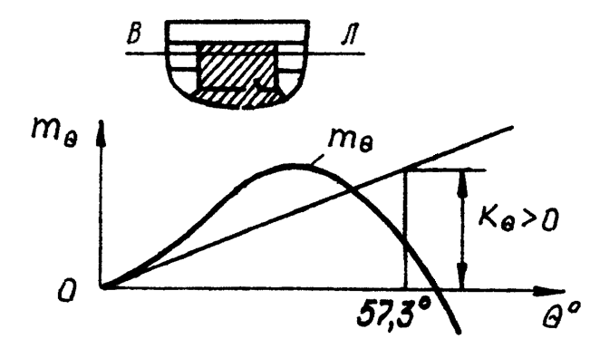

Рис. 1. Первый типовой случай состояния поврежденного корабля

1. Затопление несимметрично относительно диаметральной плоскости, начальная остойчивость положительна (рис. 2). Поврежденный корабль плавает в наклонном остойчивом положении равновесия с креном, вызванным несимметричностью затопления.

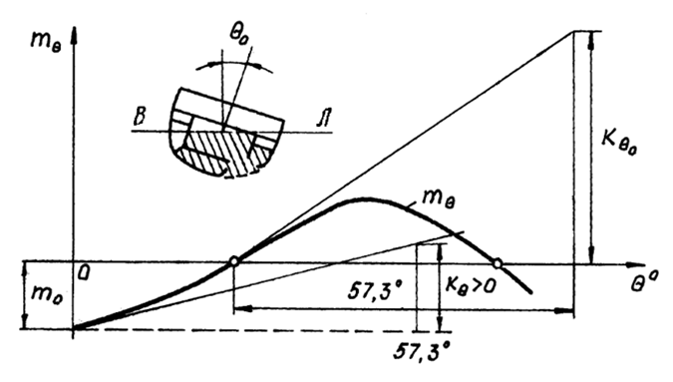

Рис. 2. Второй типовой случай состояния поврежденного корабля

1. Затопление симметрично относительно диаметральной плоскости, начальная остойчивость отрицательна (рис. 3). Прямое положение корабля – положение неостойчивого равновесия. Плавать в этом положении корабль не может. Он плавает в одном из двух остойчивых положений: с креном на правый или левый борт, при в этом в обоих случаях крен будет одинаковый по величине.

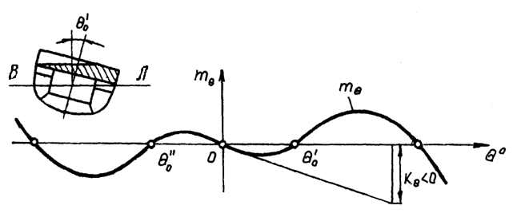

Рис. 3. Третий типовой случай состояния поврежденного корабля

1. Начальная остойчивость отрицательна, затопление несимметрично относительно диаметральной плоскости, так что центр тяжести затопленных объемов, отвечающий прямому положению корабля, смещен в сторону борта, вошедшего в воду (рис. 4). Крен обусловлен наличием отрицательной начальной остойчивости и несимметричностью нагрузки. Прямое положение корабля в этом случае не является положением равновесия.

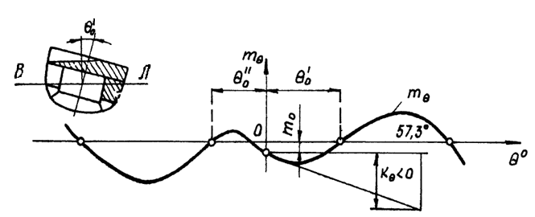

Рис. 4. Четвертый типовой случай состояния поврежденного корабля

1. Начальная остойчивость отрицательна, затопление несимметрично относительно диаметральной плоскости, так что центр тяжести затопленных объемов, отвечающий прямому положению корабля, смещен в сторону борта, вышедшего из воды (рис. 5). Поврежденный корабль плавает с начальным креном, вызванным наличием отрицательной начальной остойчивости и уменьшенным несимметричностью затопления, поскольку восстанавливающий момент действует в сторону противоположную крену.

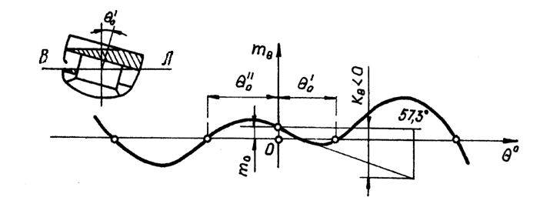

Рис. 5. Пятый типовой случай состояния поврежденного корабля

Известно, что различные виды аварии требуют разных по характеру действий экипажа, при этом применение несоответствующих типу затопления методов по восстановлению плавучести корабля может не только не исправить ситуацию, но и привести к полному затоплению судна, что говорит о важности получения корректных результатов при рассмотрении этой проблемы.

Научный и практический опыт в решении данной задачи приводит к выводу о непрактичности использования информационно-измерительных систем из-за низкой эффективности. Для их применения требуется знание точных параметров судна и внешней среды, что в реальных условиях не представляется возможным. К тому же, в аварийной ситуации одним из важнейших факторов является скорость принятия обоснованного решения, чего приведенные системы обеспечить не могут. В связи с этими причинами ставится задача построения системы, умеющей давать достаточно точные ответы на вопрос о состоянии судна на основе некоторых правил. При этом важно, чтобы результат был получен в условиях острой нехватки времени.

Подходящей альтернативой информационно-измерительным системам являются интеллектуальные системы поддержки принятия решений. Такое устройство предоставляет доступ к знаниям, недоступным из судовых учебников и документаций и превосходящим по объему опыт рядового судоводителя. Соединяя в себе и обрабатывая опыт высококвалифицированных экспертов, достижения теории корабля и экспериментальной гидромеханики, интеллектуальные системы предоставляют точную информацию о состоянии поврежденного судна в течение короткого промежутка времени.

Во время аварии судна одной из распространенных причин ухудшения его состояния, а иногда и полного затопления, оказываются ошибки в действиях судоводителей при принятии решения. Важным преимуществом интеллектуальных систем является способность быстро реагировать на постоянно меняющуюся обстановку, а также возможность предоставить объяснение причин принятого решения.

Особенно важными данными для обработки являются параметры, измеряемые в реальном масштабе времени. Анализ метацентрической высоты, диаграммы остойчивости, углов дифферента и крена позволяет повысить достоверность получаемого результата в аварийной ситуации. В данной работе строится одна из процедурных компонент бортовой интеллектуальной системы на основе оценки угла крена судна в условиях развития аварии.

# **Постановка задачи**

Целью исследования является разработка процедурной компоненты бортовой интеллектуальной системы, определяющей характер аварийного состояния судна по его параметрам.

Поскольку анализ изменений показателей судна в процессе плавания дает высокую точность получаемого результата, в данной работе система основывается на анализе временных рядов таких показателей.

Для создания интеллектуальной системы в первую очередь надо сформировать массив данных о качке судна во время аварии. Сбор информации о поведении кораблей во время реальных случаев затопления не представляется возможным, а модельные испытания качки в бассейне могут дать некорректные результаты вследствие масштабного эффекта и являются трудоемким и трудозатратным процессом. По этим причинам было принято решение создать математическую модель поведения судна в вычислительной среде.

Одним из важнейших мореходных качеств судов является упомянутая ранее остойчивость. Она делится на два типа в зависимости от плоскости наклонения: поперечную и продольную. Поскольку характерной чертой надводных кораблей является удлиненность корпуса, их продольная остойчивость значительно больше поперечной, из-за чего при плавании надводного судна наиболее важно контролировать именно поперечную остойчивость (случаев гибели судна от потери продольной остойчивости очень мало, например, крейсер «Новороссийск» в 1955 году, случаев же гибели судов от потери поперечной остойчивости достаточно много). Поэтому в данном исследовании рассматривается только поперечная остойчивость надводного корабля, для чего необходимо моделировать бортовую качку судна.

Для этого нужно рассмотреть три степени свободы корабля: бортовую, поперечную и вертикальную качки. Наибольшее влияние на остойчивость оказывает именно бортовая качка, представляющая собой вращательные колебания вокруг продольной оси судна. При этом в работе рассматривается восстанавливающий момент, оказывающий наибольшее влияние на поперечную остойчивость корабля. По этим причинам моделирование судна может быть ограничено изолированной бортовой качкой.

Также отдельной важной задачей является моделирование реального морского волнения, которое характеризуется отличием параметров каждой последующей волны от предыдущей.

Оценка состояния поврежденного судна характеризуется существенной нелинейностью математических моделей, описывающих поведение объекта, и лимитом времени для принятия решения. Поэтому актуальной оказывается задача сжатия поступающей информации для ее дальнейшей более легкой оценки и распознавания [2]. К тому же, реальное волнение из-за своей нерегулярности вносит плохо отделимый шум в данные о качке судна, в связи с этим перед передачей интеллектуальной системе данные надо отфильтровать. Эти две проблемы можно решить преобразованием качки корабля в определенный портрет, описывающий его поведение.

Бортовая качка судна – это нестационарный процесс. Однако обработка любых сигналов и случайных процессов хорошо разработана только для стационарного случая. Из-за этого возникает необходимость выделения квазистационарных участков. Это сводится, в общем случае, к выделению физических процессов, имеющих различные масштабы изменчивости, такие как: собственные колебания объекта, перекладка руля, масштаб времени затопления отсека и масштаб изменчивости волнения.

Сформированный на основе отфильтрованных и сжатых данных массив передается для обучения нейронной сети. Ее архитектура будет зависеть от используемого способа кодирования, однако результатом ее работы неизменно должно быть определение типового случая затопления судна на основе данных о характере его качки.

Таким образом, для достижения цели исследования необходимо выполнить следующие задачи:

* построение математической модели изолированной бортовой качки судна;
* моделирование реального морского волнения;
* выделение квазистационарных участков качки;
* построение портрета качки судна;
* формирование набора данных для обучения интеллектуальной системы;
* построение и обучение нейронной сети.

Реализация моделирования качки судна осуществляется в пакете прикладных программ MATLAB, обучение нейронной сети проводилось в среде Google Colab. Исходный код исследования можно найти в публичном репозитории на GitHub [3].

# **Обзор литературы**

Исследования в смежных областях проводились в работах [4–9].

В работе [4] сформировано программное обеспечение имитационного моделирования существенно нелинейной бортовой качки на нерегулярном волнении. Установлены особенности поведения судна во время аварии при различных видах внешних возмущений и формах диаграммы статической остойчивости. Был проведен анализ фазовых портретов исследуемой системы с многозначной функцией нелинейности при возмущенном и невозмущенном движении.

Разработка модели качки судна под действием нерегулярного морского волнения описана в [5]. Также было показано, что для ее изучения в реальной ситуации имитационное моделирование является наиболее перспективным направлением. Для расчета взаимодействия корпуса судна с волнами приведена принципиальная схема расчета, рассмотрено воздействие несимметричных волн на качку непрямобортного объекта. Показаны особенности колебаний по сравнению с симметричным волнением.

В работе [6] реализована идентификация равновесного положения надводного корабля в условиях реального волнения. Были проведены качественная оценка и сравнение методов и моделей по расчету равновесного положения судна для изолированной бортовой качки.

Работа [7] рассматривает идентификацию моделей морских судов с помощью частотного подхода. В ней были проведены анализ и сравнение непараметрических методов оценки частотной характеристики, а также предложена процедура идентификации, использующая представления входа и выхода системы в частотной области.

В [8] рассматривается задача параметрической идентификации линейной модели морского судна. Задача решается методом на основе нейронных сетей. Моделирование и проверка эффективности проведены в среде MATLAB.

Статья [9] рассматривает задачу идентификации и предсказания поведения судна в условиях воздействия возмущений внешней природы. Исследование проводилось в среде MATLAB с использованием пакета System Identification Toolbox.

# **Глава 1. Математическая модель**

При моделировании бортовой качки в данном исследовании предполагается, что жидкость, поступившая в отсеки в результате аварии “заморожена”, поэтому ее влияние сказывается на изменении диаграммы остойчивости и инерционно-демпфирующих компонент посредством роста водоизмещения и изменения координат центра тяжести судна. В таком случае появляется возможность уделить основное внимание изучению влияния нелинейности, как основного фактора, определяющего поведение судна на нерегулярном волнении.

Таким образом, динамику корабля на волнении можно описать нелинейным дифференциальным уравнением:

где – момент инерции массы судна; – присоединенный момент инерции; – угол крена судна; – функция демпфирования; – многозначная функция нелинейности, характеризующая восстанавливающий момент поврежденного судна; – форм-фактор, учитывающий вид нелинейной функции, описывающей диаграмму остойчивости в рассматриваемом случае затопления; – возмущающая компонента, описывающая волнение [10].

Поскольку в исследовании изучается изолированная бортовая качка корабля, а задача ставится как качественное определение типа затопления судна, определяемого исключительно формой диаграммы статической остойчивости, по его качке, уравнение можно упростить до вида

так как функции в его левой части сильно зависит от характеристик конкретного судна. Здесь – угловое ускорение крена, – угловая скорость крена, – восстанавливающая сила, зависящая от угла крена, – возмущающая компонента волнения. Восстанавливающая компонента описывается полиномом пятой степени, коэффициенты которого приведены в Таблице 1. Ее зависимость от времени описывает переходный процесс между разными положениями судна, реализованный в виде линейной интерполяции. Коэффициенты восстанавливающего момента взяты из работы [4].

Таблица 1. Коэффициенты восстанавливающего момента

|  |  |  |  |  |
| --- | --- | --- | --- | --- |
| ситуация |  |  |  |  |
| неповрежденное судно | 0.0 | 0.64 | –0.1 | –0.07 |
| аварийное состояние I | 0.0 | 0.25 | –0.1 | –0.05 |
| аварийное состояние II | –0.2 | 0.64 | –0.1 | –0.07 |
| аварийное состояние III | 0.0 | –0.64 | 2.5 | –1.3 |
| аварийное состояние IV | –0.2 | –0.64 | 2.5 | –1.3 |
| аварийное состояние V | 0.2 | –0.64 | 2.5 | –1.3 |

Приведенное дифференциальное уравнение решается в среде MATLAB с помощью встроенного четырехэтапного метода Рунге-Кутты ode45 путем приведения дифференциального уравнения второго порядка к системе дифференциальных уравнений первого порядка.

# **Глава 2. Реализация математической модели**

## **2.1. Реализация волнения**

В процессе проведения данного исследования был получен доступ к данным о типичном для одного из районов Баренцева моря реальном волнении с углом волнового склона для 4, 5, 6, 7 и 8 баллов, а также о ветровом волнении, зыби и смешанном волнении. Пример волнения с волновым склоном 5 баллов можно увидеть на рис. 6. Данные о высоте волны хранятся в виде .DAT файлов, где каждая строка представляет собой угол волнового склона в градусах с шагом 1 секунда.

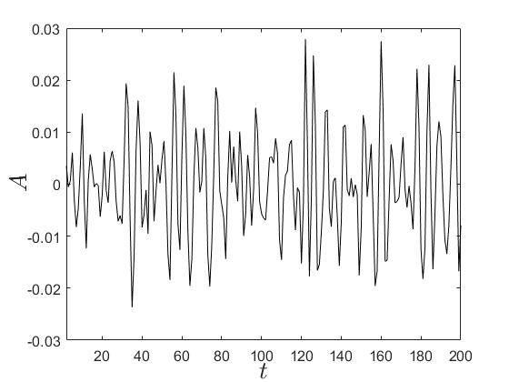

Рис. 6. Реальное волнение с волновым склоном 5 баллов

## **2.2. Реализация бортовой качки судна**

Осуществление бортовой качки судна в программном виде было разделено на несколько основополагающих частей:

* создание динамического процесса развития аварии судна;
* моделирование качки судна с постоянным аварийным состоянием;
* добавление динамического развития аварии в моделирование качки.

На первом этапе моделирования необходимо было реализовать функцию восстанавливающего момента корабля при различных типах затопления. Она представляет собой зависимость величины восстанавливающего момента судна от его угла крена в радианах. Сама по себе она представляет собой статичный график, однако процесс развития аварии подразумевает под собой изменение восстанавливающего момента во времени, из чего получается динамический график, показанный на рис. 7, 8 и 9. Эта функция реализована в файле Dynamic_recovery.m.

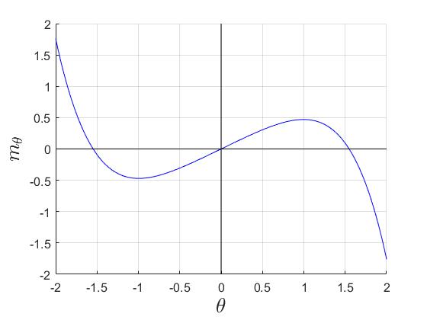

Рис. 7. Динамический процесс развития аварии судна, этап 1

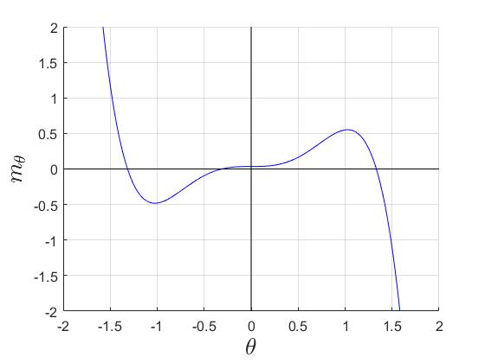

Рис. 8. Динамический процесс развития аварии судна, этап 2

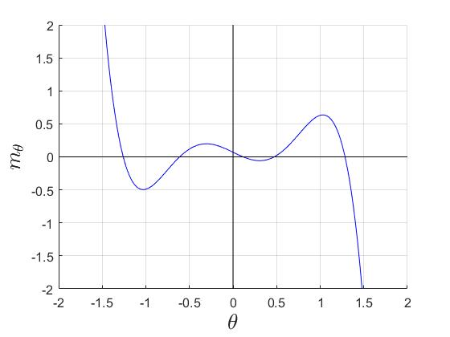

Рис. 9. Динамический процесс развития аварии судна, этап 3

Следующей задачей стояло применить реализованную на предыдущем шаге функцию восстанавливающего момента для моделирования качки судна. На данном этапе использовался один и тот же восстанавливающий момент на всем временном интервале. При этом при построении диаграммы остойчивости брались не только значения из Таблицы 1, но и переходные положения между ними. Реализация доступна в файле Static_oscillation_with_phase_portrait.m, результаты можно увидеть на рис. 10 и 11.

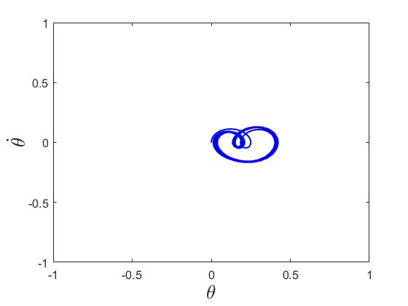

Рис. 10. Фазовый портрет колебаний при статичном восстанавливающем моменте

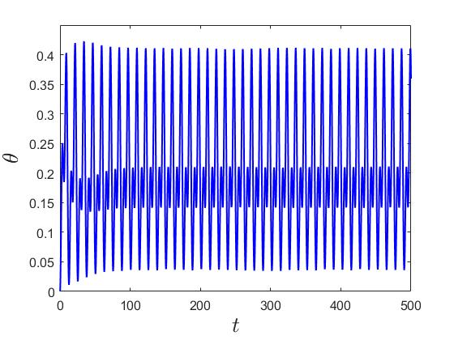

Рис. 11. Колебания судна при статичном восстанавливающем моменте

Последним этапом было объединение работы, сделанной на первых двух шагах в полноценную модель колебаний корабля. На рис. 12 и 13 можно увидеть процесс развития аварии судна при переходе от незатопленного положения к 4-му типу затопления. Здесь и ранее для упрощения вида и понимания графиков использовалось регулярное волнение, заданное в виде:

где – амплитуда волнения; – частота волнения. В дальнейшем при моделировании используется волнение, описанное ранее в 2.1. Реализация данного этапа описана в файле Oscillation_with_phase_portrait.m, который объединил в себе наработки двух предыдущих программ.

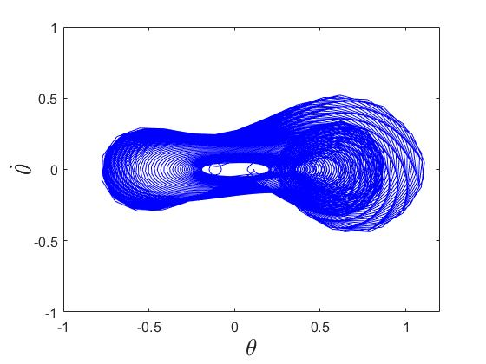

Рис. 12. Фазовый портрет качки при развитии процесса затопления

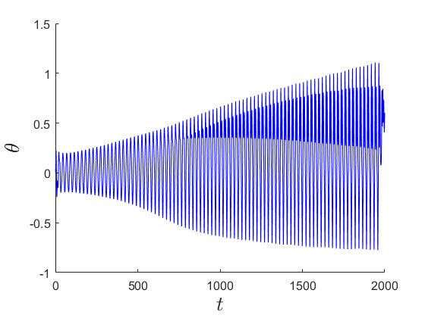

Рис. 13. Колебания судна при развитии процесса затопления

# **Глава 3. Вычисление статистических характеристик качки судна**

Качественные характеристики колебаний в нестационарном процессе могут быть вычислены только на квазистационарных участках, а рассматриваемый процесс качки судна является нестационарным, в связи с чем необходимо осуществить поиск таких участков. Решение этой задачи основывается на анализе изменений математического ожидания и дисперсии колебаний, поэтому первым этапом данной задачи ставится их вычисление.

## **3.1. Вычисление математического ожидания и дисперсии колебаний**

Для поиска квазистационарных участков необходимо в каждый момент времени иметь значение мгновенной дисперсии и математического ожидания угла крена судна. Для нестационарного случайного процесса их можно посчитать, если имеется ансамбль реализаций данного процесса. То есть рассматриваемый процесс должен быть реализован достаточно большое количество раз, после чего для выбранного момента времени осуществляется осреднение статистической характеристики, из чего получается ее мгновенное значение.

Однако для построения ансамбля реализаций достаточного размера потребовалось бы большое количество вычислительных ресурсов, доступ к которым был бы отдельной сложной задачей. Поэтому используется другой подход к вычислению статистических характеристик, использующий только одну достаточно длинную имеющуюся в данный момент реализацию процесса. Поскольку рассматриваемый процесс является нестационарным, заменить ансамбль реализаций одной достаточно большой реализацией на основании предположения об эргодичности нельзя. По этой причине предположение об эргодичности используется на небольших участках процесса, то есть там, где возможно заменить имеющейся реализацией результат осреднения ансамбля реализаций, который был бы вычислен для данного момента времени.

Таким образом, необходимо выделение небольших по времени участков, чтобы заменить ансамбль реализаций в данном сечении на одну реализацию, но квазистационарную. В результате многолетнего научного и практического опыта специалистов, работающих в области теории корабля, в качестве достаточной длины участка, на котором происходит осреднение, был принят временной интервал, равный 16-18 полным колебаниям судна. После анализа результатов моделирования процесса качки судна с различными начальными условиями и характером волнения, в качестве среднего периода свободных бортовых колебаний судна был принят интервал длиной 8 секунд, вследствие чего длина интервала осреднения была принята равной 144 секундам.

Математическое ожидание и дисперсия колебаний в выбранный момент времени вычисляются на интервале рассчитанной длины, расположенном перед этой точкой. При этом для первых 144 секунд процесса характеристики рассчитываются на интервалах меньшей длины. Это не является проблемой, поскольку в дальнейшем при составлении набора данных для обучения первые 200 секунд моделирования удаляются, так как это время необходимо процессу для стабилизации. Пример результата вычисления математического ожидания и дисперсии для вычисленного графика угла крена судна можно увидеть на рис. 14. График качки судна, для которого вычислялись эти характеристики, представлен на рис. 15.

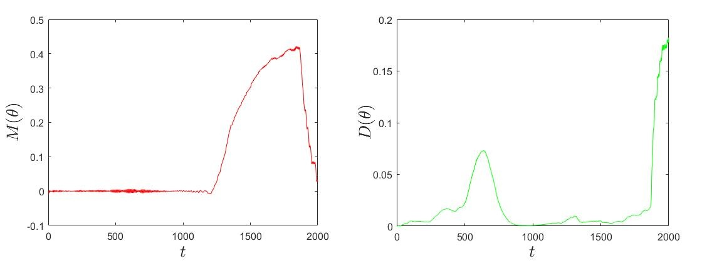

Рис. 14. График математического ожидания и дисперсии угла крена судна

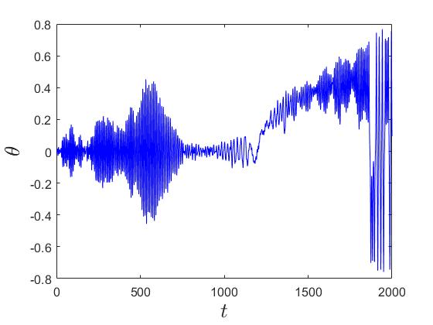

Рис. 15. График угла крена судна, для которого вычислялись математическое ожидание и дисперсия

## **3.2. Поиск квазистационарных участков**

Для поиска квазистационарных участков в рассматриваемом нестационарном процессе было построено два подхода:

* анализ изменения направления тренда математического ожидания;
* анализ максимумов и минимумов математического ожидания.

Первый подход основывается на сравнении направления тренда математического ожидания в начале и в конце квазистационарного участка. Для вычисления начального направления тренда строится прямая от значения математического ожидания в начале квазистационарного участка и до его значения спустя 30 секунд (это число подбиралось экспериментальным образом). Аналогичным образом последовательно строятся прямые от начала квазистационарного участка до каждой из его точек. Концом квазистационарного участка будет та точка, для которой угол наклона прямой будет отличаться от начального больше, чем на заданный допустимый процент. Примеры работы этого методы можно увидеть на рис. 16.

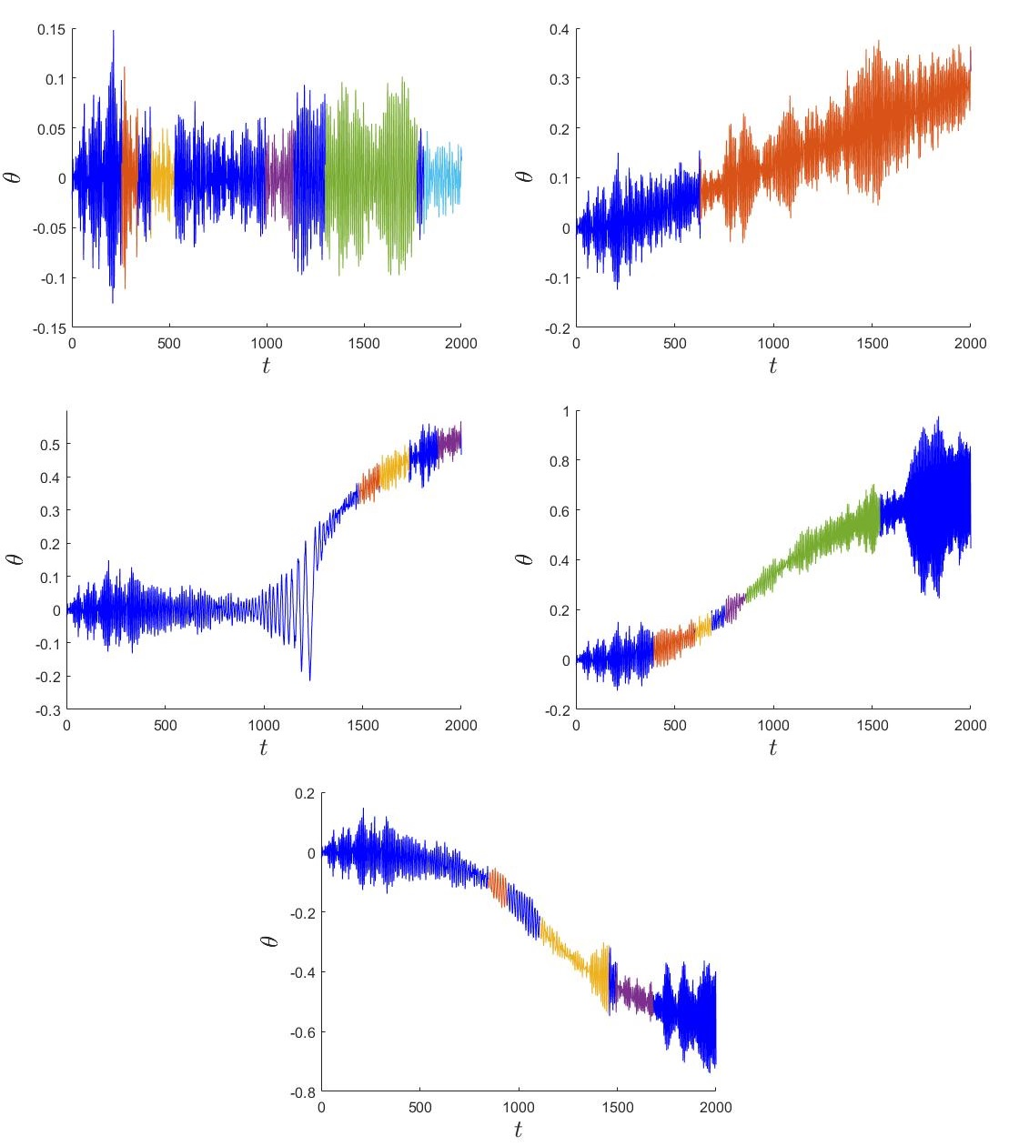

Рис. 16. Выделенные квазистационарные участки для каждого типа затопления

Здесь рисунки слева направо, сверху вниз – графики угла крена судна в результате моделирования развития аварии к 1-му, 2-му, 3-му, 4-му и 5-му типам затопления. На них синее – участки, не выделенные как квазистационарные; другие цвета – квазистационарные участки.

У этого подхода есть несколько проблем. Во-первых, в результате наблюдений было выяснено, что допустимый процент изменения направления тренда очень сильно меняется для разных типов затопления и характеров волнения. Для некоторых случаев он может составлять 10%, в то время как для других больше 100%. Такие колебания величины сильно усложняют процесс автоматической генерации данных, к тому же выделить строгие правила ее расчета не получились, то есть ее значение каждый раз вычислялось подбором. Во-вторых, для первого и третьего типов затопления у такого подхода возникали сложности с выделением квазистационарных участков в тех сегментах, где у математического ожидания нет тренда. Для таких сегментов необходимо было подбирать отдельное значение допустимого процента изменения направления тренда.

Обе эти проблемы объясняются следующим: как видно на рис. 17, примерно после 1200 секунды появляется явно заметный тренд математического ожидания.

При этом он настолько сильный, что колебания математического ожидания на нем практически не видны. Их незаметность позволяет данному подходу на этом сегменте легко выделять квазистационарные участки на основе изменения направления тренда математического ожидания.

В то же время, до 1200 секунды тренд не наблюдается. Более того, если увеличить этот сегмент, что показано на рис. 18, и рассмотреть его, станет понятно, что из-за большой дисперсии колебаний математического ожидания, успех работы данного подхода сильно зависит от выбранных точек, по которым вычисляется направление тренда.

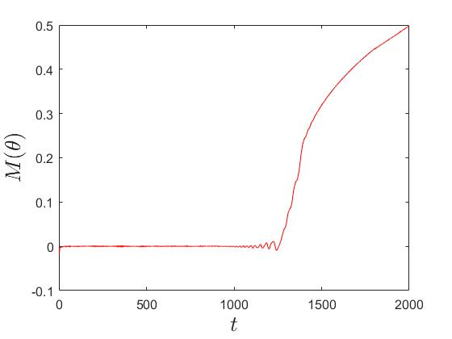

Рис. 17. График математического ожидания угла крена для третьего типа затопления

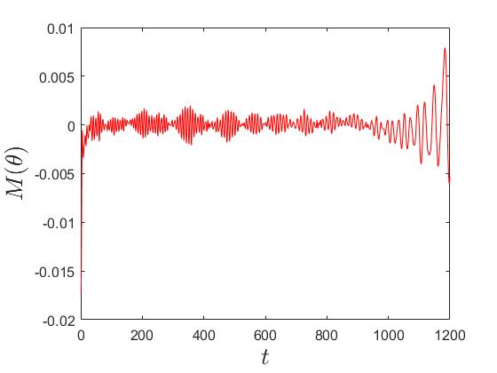

Рис. 18. Первые 1200 секунд графика математического ожидания угла крена для третьего типа затопления

По этой причине было принято решение привести весь участок моделирования к единому характеру, удалив из него тренд. Поскольку после удаления тренда данный подход больше не имеет смысла, необходимо построить другой способ выделения квазистационарных участков.

Второй подход разделяет интервал моделирования на квазистационарные участки, сравнивая значения максимумов и минимумов колебаний математического ожидания. Для этого в течение первых 30 секунд от начала квазистационарного участка вычисляется среднее от максимумов и минимумов колебаний. Затем задается некоторый допустимый процент колебаний максимумов и минимумов, и на его основе рассчитывается верхняя и нижняя границы их разрешенных колебаний. Для простоты понимания, этот подход можно рассматривать как вычисление дисперсии от математического ожидания. Те участки, где дисперсия имеет небольшие колебания, считаются квазистационарными.

Для успешной работы этого подхода понадобилось дополнительно ослабить условия. На рис. 19 изображен отрезок, на котором два участка с похожим характером поведения математического ожидания разделены очень коротким участком, непохожим на них. Чтобы объединить эти два сегмента в один квазистационарный участок, было сделано следующие допущение: квазистационарный участок считается завершенным, только если последние пять значений максимумов и минимумов не удовлетворяют допустимым интервалам их колебаний.

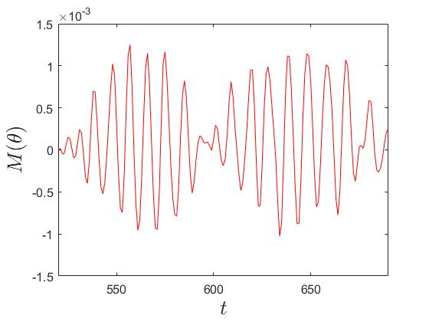

Рис. 19. Два участка с похожим характером поведения математического ожидания

Как было сказано в описании предыдущего способа, перед выделением квазистационарных участков надо удалить тренд из графика колебаний угла крена судна. Данный метод также имеет место быть только при удаленном тренде, поэтому рассмотрим реализацию решения этой задачи.

Развитие аварии при разных типах затопления имеет принципиально отличающийся характер, то есть их направление тренда нельзя описать полиномом одной и той же степени. При этом в случае развития аварии к третьему типу затопления проще разделить весь процесс моделирования на два участка: до 1200 секунд, где нет тренда, и после 1200 секунд, с явным трендом. По причине существования этих двух проблем, удаление тренда было реализовано на отдельных участках, длиной в три колебания угла крена, то есть 24 секунды. Это позволяет сохранить характер дисперсии математического ожидания и при этом добиться удаления тренда любого характера (рис. 20).

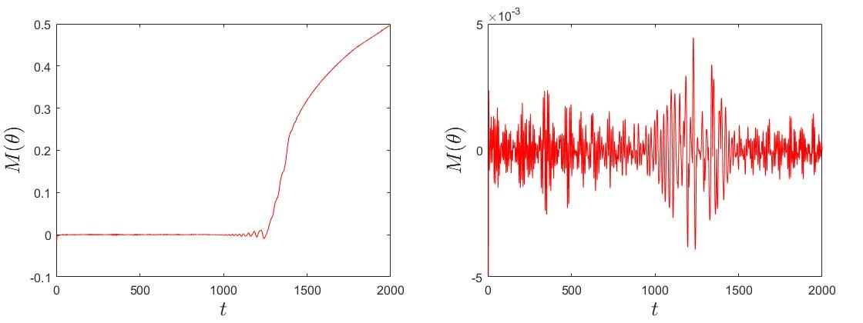

Рис. 20. Математическое ожидание до и после удаления тренда

Итак, после удаления тренда можно построить квазистационарные участки. Подобранный допустимый процент колебаний максимумов и минимумов математического ожидания, дающий хорошие результаты для всех видов волнения и типовых случаев затопления, равен 40%. Пример их выделения можно увидеть на рис. 21.

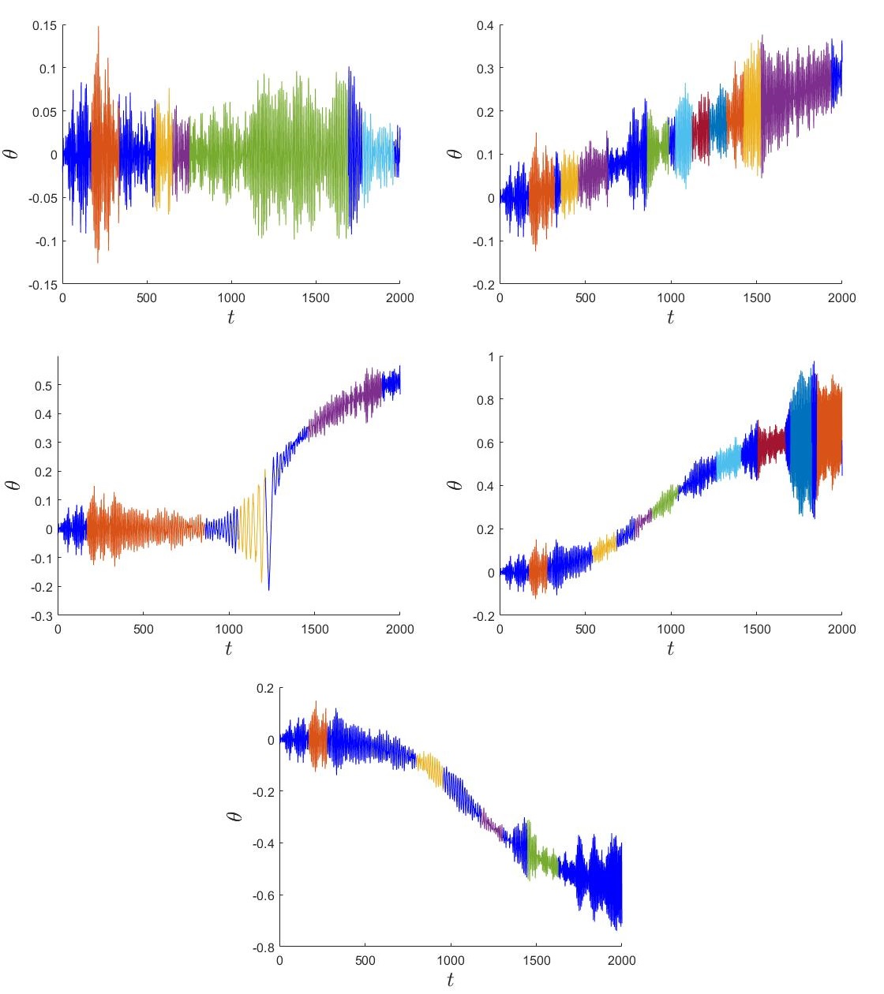

Рис. 21. Выделенные квазистационарные участки для каждого типа затопления после удаления тренда. Слева направо, сверху вниз – графики развития аварии к 1-му, 2-му, 3-му, 4-му и 5-му типам затопления.

Таким образом, процесс выделения квазистационарных участков был приведен к единому виду, а значит этот этап создания набора данных для обучения нейронной сети мог быть автоматизирован. По этой причине в конечном результате был выбран именно этот метод выделения квазистационарных участков.

## **3.3. Определение момента перехода между типами затопления**

В процессе плавания корабля найти момент перехода от его исходного состояния к аварийному очень сложно, поскольку нестандартный характер поведения судна может быть связан как с возникновением аварии, так и с необычным поведением внешней среды. По этой причине отметить начало процесса моделирования как переходную точку нельзя. Нужно найти характерные особенности в поведения корабля, по которым можно определить момент перехода от его незатопленного состояния к поврежденному.

Был реализован способ нахождения таких участков, основывающийся на поиске характерных точек в функции восстанавливающего момента, которая уже была реализована ранее в 2.2 (рис. 22). Она представляет собой зависимость значения восстанавливающего момента корабля от его угла крена. При этом углы крена, при которых величина восстанавливающего момента равна нулю, являются равновесными положениями судна, то есть бортовая качка корабля происходит вокруг этих точек. В то же время, крайние левое и правое значения угла крена, при которых функция восстанавливающего момента равна нулю, являются точками заката диаграммы, то есть точками, по достижении которых судно опрокинется при условии отсутствия воздействия внешних сил.

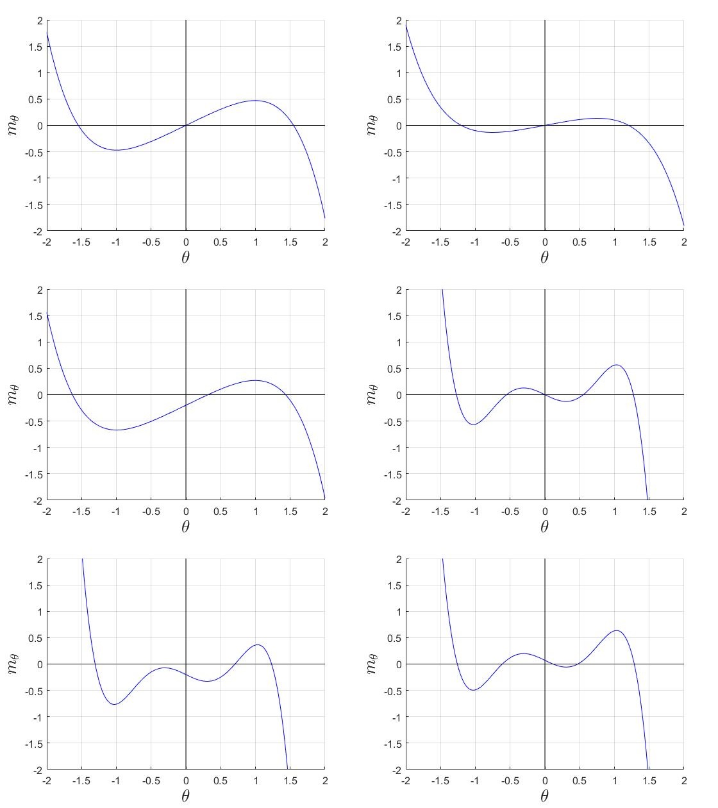

Рис. 22. Функция восстанавливающего момента для неповрежденного судна и каждого типа затопления. Слева направо, сверху вниз – 1-й, 2-й, 3-й, 4-й и 5-й типы затопления

Для поиска моментов преобразования одних графиков в другие используются точки перегиба и значения корней функций восстанавливающего момента. Был составлен набор утверждений, однозначно описывающий каждый из них [1]:

* незатопленное состояние: у функции имеется три корня и две точки перегиба, при этом один из корней расположен в нуле, а правая точка перегиба не изменила свое положение;
* 1-й тип затопления: у функции имеется три корня и две точки перегиба, при этом один из корней расположен в нуле, а правая точка перегиба опустилась;
* 2-й тип затопления: у функции имеется три корня и две точки перегиба, при этом ни один из корней не расположен в нуле;
* 3-й тип затопления: у функции имеется пять корней и четыре точки перегиба, при этом второй и четвертый по возрастанию корни имеют одинаковое абсолютное значение;
* 4-й тип затопления: у функции имеется три корня и четыре точки перегиба;
* 5-й тип затопления: у функции имеется пять корней и четыре точки перегиба, при этом второй и четвертый по возрастанию корни имеют разное абсолютное значение.

Основываясь на этих утверждениях, был составлен алгоритм, определяющий, в каком состоянии находится судно в каждый момент времени. Пример его работы можно увидеть на рис. 23.

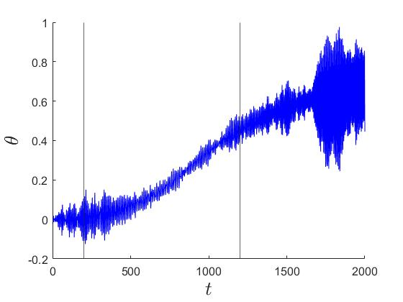

Рис. 23. Черными линиями обозначены найденные точки перехода между состояниями судна. Первая точка - переход от незатопленного состояния ко второму типу затопления. Вторая точка - переход от второго типа затопления к четвертому

В работе он использовался для составления экспертной базы знаний путем сопоставления каждому квазистационарному участку типов затопления, в которых находилось судно на этом отрезке времени.

## **3.4. Обработка квазистационарных участков**

Полученные квазистационарные участки уже можно использовать для построения массива данных для обучения интеллектуальной системы, но перед этим стоит провести их дополнительную обработку, что может положительно сказаться на качестве конечного результата.

Для этого нужно задать минимальную длину квазистационарного участка. Ее значение должно отсеивать слишком короткие участки, так как из них будет сложно получить описание характера поведения угла крена судна. При этом, чтобы процесс формирования набора данных для обучения нейронной сети не был слишком затянут, из каждого результата моделирования процесса затопления судна должно получаться достаточное количество квазистационарных участков. В ходе экспериментов наиболее оптимальным числом было выбрано 10 колебаний угла крена судна, то есть 80 секунд.

Также для ускорения формирования массива данных будет полезным увеличить количество получаемых квазистационарных участков. Добиться этого можно разделением длинных участков на более короткие длиной 100 секунд. Это значение было выбрано, как достаточно близкое к минимальной длине квазистационарного участка, взятое с небольшим запасом.

## **3.5. Описание характера поведения судна**

Следующим этапом на пути к созданию нейронной сети является преобразование графика угла крена судна в некоторый образ, описывающий характер поведения корабля. Он должен производить сжатие и фильтрацию информации, чтобы нивелировать влияние нерегулярности волнения на определение типа затопления. Были рассмотрены два вида таких образа:

* визуальный портрет;
* функция автокорреляции.

Первый подход подразумевает построение некоторых изображений, представляющих колебания судна. В качестве таких изображений могут быть взяты уже показанные ранее в 2.2. графики колебаний судна или их фазовые портреты. Другим вариантом может быть построение различных видов когнитивных изображений, например, когнитивных спиралей (рис. 24). Для их построения каждому полному колебанию угла крена ставится в соответствие один оборот спирали. В качестве зеленого и красного цветов берутся максимум и минимум колебаний соответственно, после чего спираль раскрашивается в цвета, пропорционально соответствующие отличию крена судна в рассматриваемый момент времени от его максимального значения.

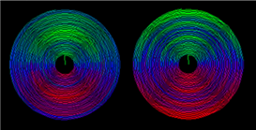

Рис. 24. Цветной портрет качки корабля

Второй подход основывается на использовании автокорреляционной функции. Она строится для графика угла крена судна и подразумевает под собой зависимость последних колебаний от предыдущих. Эта зависимость хорошо характеризует поведение корабля и показывает наличие скрытых зависимостей в значениях угла крена (рис. 25).

Анализируя эти два метода, можно прийти к следующие выводам:

* представленные визуальные портреты качки судна содержат большое количество лишней информации, в том числе связанной с влиянием волнения, поскольку они лишь по-другому отображают график колебаний;
* значения функции автокорреляции в меньшей мере зависят от характера волнения, поскольку она показывает степень статистической связи между значениями временного ряда;
* сжатие информации визуальными портретами нельзя назвать хорошим, поскольку оно производится только с помощью представления уже известной информации в другом виде. При этом анализ изображений нейронной сетью не обязательно даст лучшие результаты, чем анализ исходных численных значений, по которым они строились, поскольку методы сжатия изображений могут вносить дополнительный шум;
* на практике, максимальный лаг функции автокорреляции не превышает четверти длины ряда, то есть при ее использовании исходная информация может быть сжата в 4 раза.

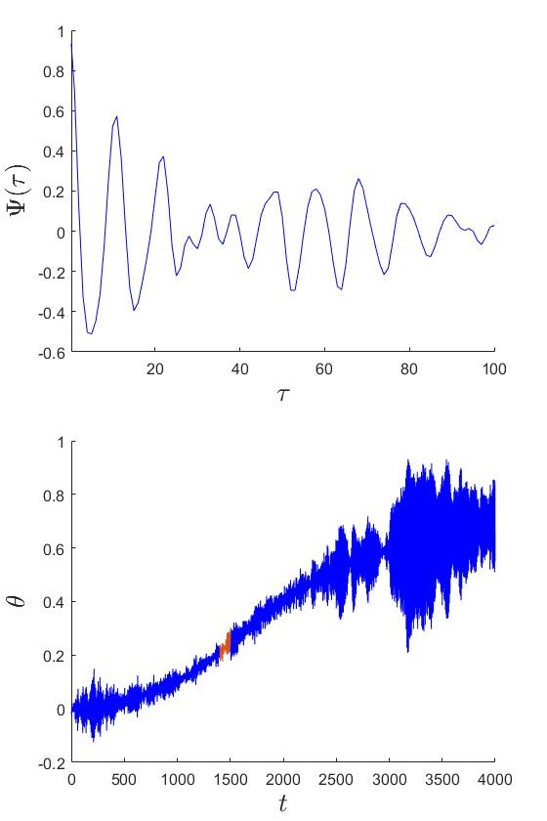

Рис. 25. Функция автокорреляции и квазистационарный участок, на котором она была вычислена

Основываясь на этих выводах, было решено использовать функцию автокорреляции для построения характеристики качки судна.

Перед обучением нейронной сети необходимо провести фильтрацию функций автокорреляции, полученных на квазистационарных участках. На рис. 25. Явно заметен момент, соответствующий лагу в 30 секунд, где после схождения значений функции автокорреляции к нулю началось ее расширение. Участок после такой точки является шумом хвоста. Он появляется по следующей причине: количество пар точек, отстоящих на небольшое расстояние, намного больше количества пар, находящихся далеко друг от друга. Из-за этого для далеко отстоящих точек набирается меньшее количество статистики, в следствие чего в автокорреляции с большим лагом начинает доминировать выборочная изменчивость, поэтому эти участки автокорреляции надо отбросить.

После такой фильтрации необходимо привести полученные результаты к единому виду. Достигается это путем ограничения функции автокорреляции до лага, равного 30 секундам. Это значение было выбрано в результате эмпирических наблюдений за точкой начала шума хвоста. Те случаи, в которых максимальный лаг автокорреляции получился меньше 30 секунд, не добавляются в итоговый набор данных.

Также проводится нормализация функции автокорреляции, поскольку нейронные сети показывают лучшие результаты на нормализованных данных.

# **Глава 4. Создание нейронной сети**

## **4.1. Формирование набора данных**

Для обучения нейронной сети необходимо из полученной модели поведения судна сформировать массив данных, содержащий значения функции автокорреляции и соответствующие ей типы затопления.

Для этого модель запускается в цикле по моделируемым типам затопления и по файлам, хранящим данные о волнении. В каждом файле сохранено порядка 9900 значений, из них за один проход модели используется 4000. При каждом моделировании волнение смещается на 1000 значений, благодаря чему результаты получаются различными, а доступное волнение используется несколько раз, что позволяет увеличить размер обучающей выборки. Для каждого примера функции автокорреляции сохраняется соответствующий ей тип затопления. Если таковых несколько, функция автокорреляции записывается столько раз, сколько типов затопления ей соответствует.

После завершения циклов производится балансировка полученных результатов, то есть количество примеров каждого типа затопления делается одинаковым, а лишние экземпляры данных удаляются. Это необходимо сделать поскольку нейронные сети показывают лучшие результаты на сбалансированных данных.

Программа для формирования набора данных реализована в файле data_modeling.m.

## **4.2. Архитектура нейронной сети**

Поскольку итоговой реализацией вычисления характера поведения судна была выбрана функция автокорреляции, в качестве архитектуры нейронной сети выбор происходил между многослойным перцептроном [11, 12] и сетью Кохонена [13]. В целях построения наиболее точной в своих ответах архитектуры нейронной сети было проведено сравнение этих архитектур с варьированием их параметров.

Для реализации архитектуры, основанной на многослойном перцептроне, использовались библиотеки Keras [14] и Scikit-learn[15]. При этом изменялись следующие параметры сети:

* количество скрытых слоев;
* количество нейронов в скрытых слоях;
* функции активации нейронов;
* скорость обучения сети;
* алгоритм оптимизации.

Поскольку строгих правил по выбору количества скрытых слоев в многослойном перцептроне не существует, но существует рекомендация [16], предлагающая для большинства задач использовать один или два скрытых слоя, было рассмотрено две принципиальных архитектуры перцептрона: трехслойный и четырехслойный.

Для выбора оптимального количества нейронов на скрытых слоях перцептрона, использовалось эвристическое правило геометрической пирамиды. Согласно этому правилу, их количество в трехслойном перцептроне вычисляется по следующей формуле:

где – число нейронов в скрытом слое, – число нейронов во входном слое, – число нейронов в выходном слое.

В четырехслойном перцептроне количество нейронов на каждом из скрытых слоев вычисляется по следующим формулам:

где – количество нейронов в первом скрытом слое, – количество нейронов во втором скрытом слое.

На основании этих формул было вычислено количество нейронов для каждой из архитектур. В трехслойном и четырехслойном перцептронах использовалось 30 нейронов на входном слое, поскольку именно такое количество значений функции автокорреляции было решено сохранять в 3.5, и 5 нейронов в выходном слое, поскольку такое количество типов затопления выделяется в рассматриваемой задаче. Таким образом, в трехслойном перцептроне используется 12 нейронов в скрытом слое, а в четырехслойном – 17 и 9 нейронов в первом и втором скрытых слоях соответственно.

Полученные значения количества нейронов в скрытых слоях являются лишь предположительно оптимальными значениями, поэтому в работе также рассматривались значения, лежащие рядом с вычисленными результатами. Все исследуемые архитектуры представлены в Таблице 2.

Таблица 2. Количество нейронов в скрытых слоях

|  |  |  |
| --- | --- | --- |
| архитектура перцептрона | количество нейронов в 1-м скрытом слое | количество нейронов во 2-м скрытом слое |
| трехслойный перцептрон | 10 | - |
| 12 | - |
| 15 | - |
| четырехслойный перцептрон | 15 | 8 |
| 17 | 9 |
| 19 | 10 |

В качестве функций активации были рассмотрены логистический сигмоид, гиперболический тангенс и ReLU как классические при обучении нейронных сетей. При этом для выходного нейрона всегда использовалась функция softmax.

В качестве скорости обучения нейронной сети были выбраны значения 0.1, 0.01 и 0.001.

В исследовании рассматривались алгоритмы оптимизации SGD, RMSprop, Adadelta и Adam. Последние три наиболее популярны при обучении нейронных сетей и зарекомендовали себя как надежные варианты, SGD же считается классическим алгоритмом обучения.

В качестве функции потерь использовалась кросс энтропия для случая нескольких классов, а метрикой была выбрана доля правильных ответов алгоритма – accuracy.

Для реализации архитектуры, основанной на сети Кохонена, использовалась библиотека MiniSom [17]. При ее построении изменялись следующие параметры сети:

* функция соседства;
* ширина функции соседства;
* скорость обучения сети.

Были выбраны функции соседства Гаусса и мексиканская шляпа, как доступные в используемой библиотеке для построения сети Кохонена. Применение остальных функций требует ширины функции соседства больше либо равной 1.0, однако это невозможно.

Ширина функции соседства должна соответствовать размерности пространства. Поскольку используемые значения функции автокорреляции не больше, чем 1.0, имеет смысл брать ширину функции, равную 0.1, 0.05 и 0.01.

Как и в случае с многослойным перцептроном, в качестве скорости обучения нейронной сети были выбраны значения 0.1, 0.01 и 0.001.

Также была реализована архитектура, объединяющая в себе многослойный перцептрон и сеть Кохонена. Реализована она следующим образом: обученному многослойному перцептрону передается на обработку весь массив исходных данных, после чего результат отдается на классификацию сети Кохонена. В исследовании представлено сравнение архитектур такой гибридной сети, состоящих из нескольких лучших архитектур, полученных для многослойного перцептрона и сети Кохонена в отдельности.

Реализация представленных архитектур нейронных сетей проводилась в среде Google Colab, результаты представлены в файлах hybrid_network.ipynb, Kohonen_network.ipynb и multilayer_perceptron.ipynb.

## **4.3. Сравнение полученных результатов**

Результатом обучения нейронных сетей является таблица со значениями точности (precision), полноты (recall) и f1-меры для каждого из типов затопления. Поскольку внесение в таблицы значений метрик для каждого типа аварии сделало бы их слишком массивными, в Таблицах 3–6, 8–10 и 12 показаны средние значения метрик по всем пяти типам затопления для построенных нейронных сетей, а в Таблицах 7, 11 и 13 показаны средние значения метрик для каждого типа затопления по всем нейронным сетям.

Также в работе не были исследованы все возможные конфигурации нейронной сети, поскольку большинство из них дает похожие результаты.

Рассмотрим результаты обучения сетей, основанных на многослойном перцептроне. В Таблицах 3–6 показаны результаты обучения нейронных сетей с различными параметрами: в Таблице 3 сравниваются результаты изменения количества скрытых слоев и нейронов; в Таблице 4 – функции активации; в Таблице 5 – скорости обучения; в Таблице 6 – алгоритма оптимизации.

Параметры изменялись для следующей сети: количество слоев – 3; количество нейронов на нем – 12; функция активации – логистический сигмоид; скорость обучения – 0.01; алгоритм оптимизации – Adam.

Таблица 3. Сравнение результатов при изменении количества скрытых слоев и нейронов

|  |  |  |  |
| --- | --- | --- | --- |
| количество нейронов в 1-м и 2-м скрытых слоях | precision | recall | f1-мера |
| 10, - | 0.64 | 0.64 | 0.62 |
| 12, - | 0.67 | 0.66 | 0.64 |
| 15, - | 0.67 | 0.66 | 0.64 |
| 15, 8 | 0.62 | 0.62 | 0.61 |
| 17, 9 | 0.70 | 0.68 | 0.65 |
| 19, 10 | 0.67 | 0.66 | 0.63 |

Таблица 4. Сравнение результатов при изменении функции активации нейронов

|  |  |  |  |
| --- | --- | --- | --- |
| функция активации нейронов | precision | recall | f1-мера |
| логистический сигмоид | 0.68 | 0.67 | 0.65 |
| гиперболический тангенс | 0.63 | 0.62 | 0.60 |
| ReLU | 0.68 | 0.67 | 0.67 |

Таблица 5. Сравнение результатов при изменении скорости обучения сети

|  |  |  |  |
| --- | --- | --- | --- |
| скорость обучения | precision | recall | f1-мера |
| 0.1 | 0.67 | 0.66 | 0.62 |
| 0.01 | 0.65 | 0.64 | 0.61 |
| 0.001 | 0.72 | 0.71 | 0.71 |

Таблица 6. Сравнение результатов при изменении алгоритма оптимизации

|  |  |  |  |
| --- | --- | --- | --- |
| алгоритм оптимизации | precision | recall | f1-мера |
| SGD | 0.66 | 0.64 | 0.61 |
| RMSprop | 0.68 | 0.67 | 0.65 |
| Adadelta | 0.65 | 0.58 | 0.53 |
| Adam | 0.69 | 0.68 | 0.66 |

Были построены графики зависимости функции потерь и метрики на тестовой и проверочной выборках от количества эпох обучения. Они представлены на рис. 26–29 для нейронных сетей из Таблиц 3–6 соответственно. Здесь кривые по цветам: синяя и красная – функция потерь на проверочной и обучающей выборке соответственно; черная и фиолетовая – точность на проверочной и обучающей выборке соответственно. Графики согласно описанию изображений расположены слева направо, сверху вниз.

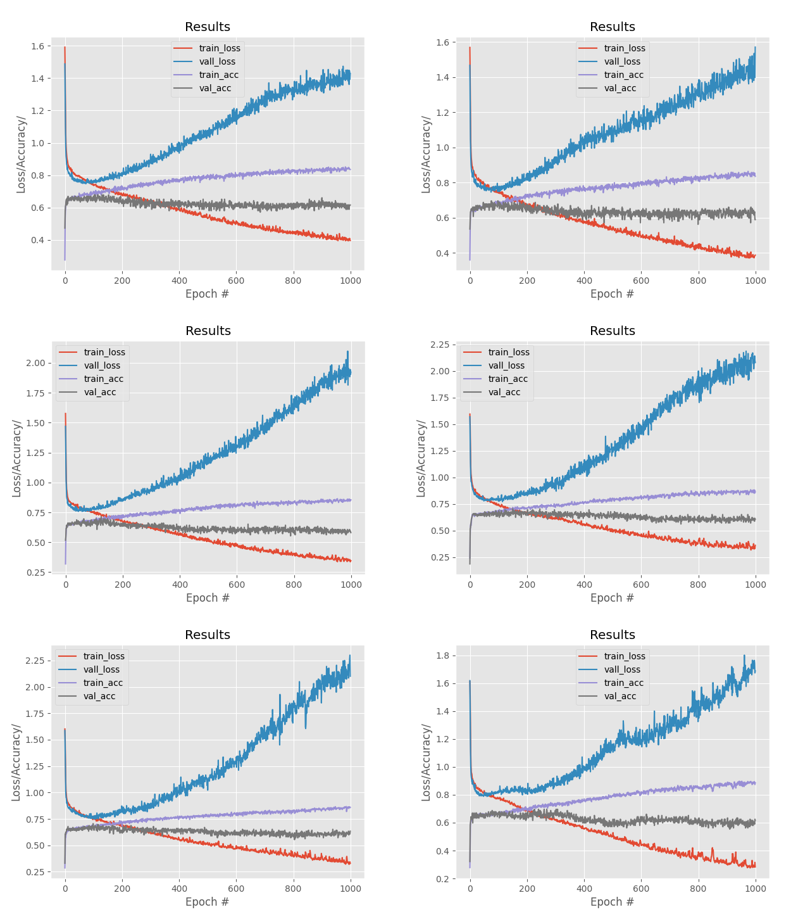

Рис. 26. Функции потерь и метрики для нейронных сетей из Таблицы 3. Количество нейронов на скрытых слоях: 10; 12; 15; 15 и 8; 17 и 9; 19 и 10

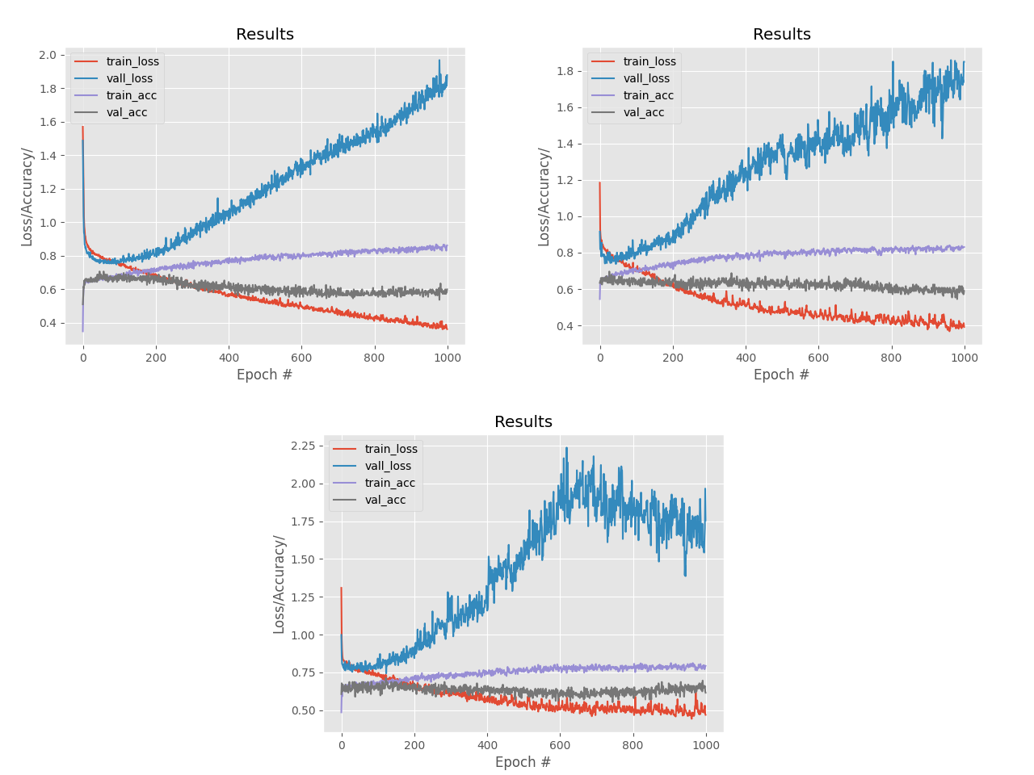

Рис. 27. Функции потерь и метрики для нейронных сетей из Таблицы 4. Функции активации нейронов: логистический сигмоид; гиперболический тангенс; ReLU

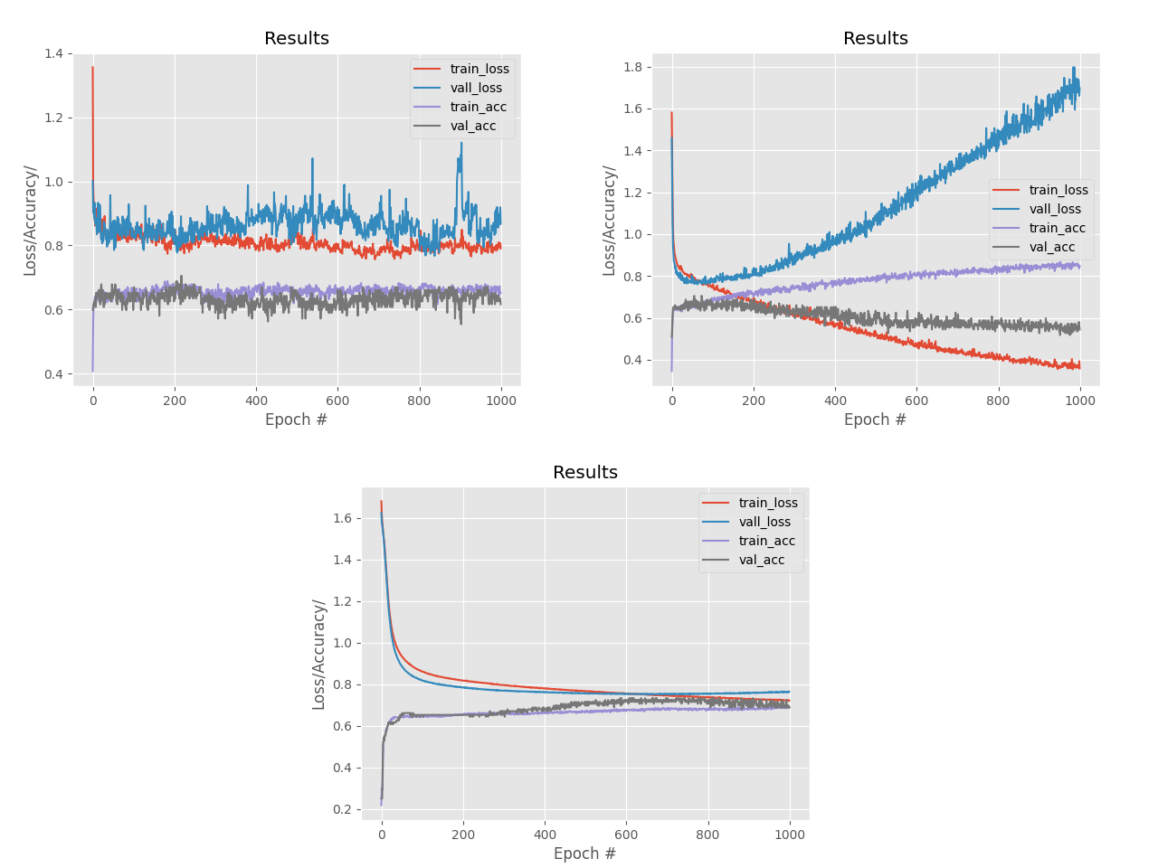

Рис. 28. Функции потерь и метрики для нейронных сетей из Таблицы 5. Скорость обучения: 0.1; 0.01; 0.001

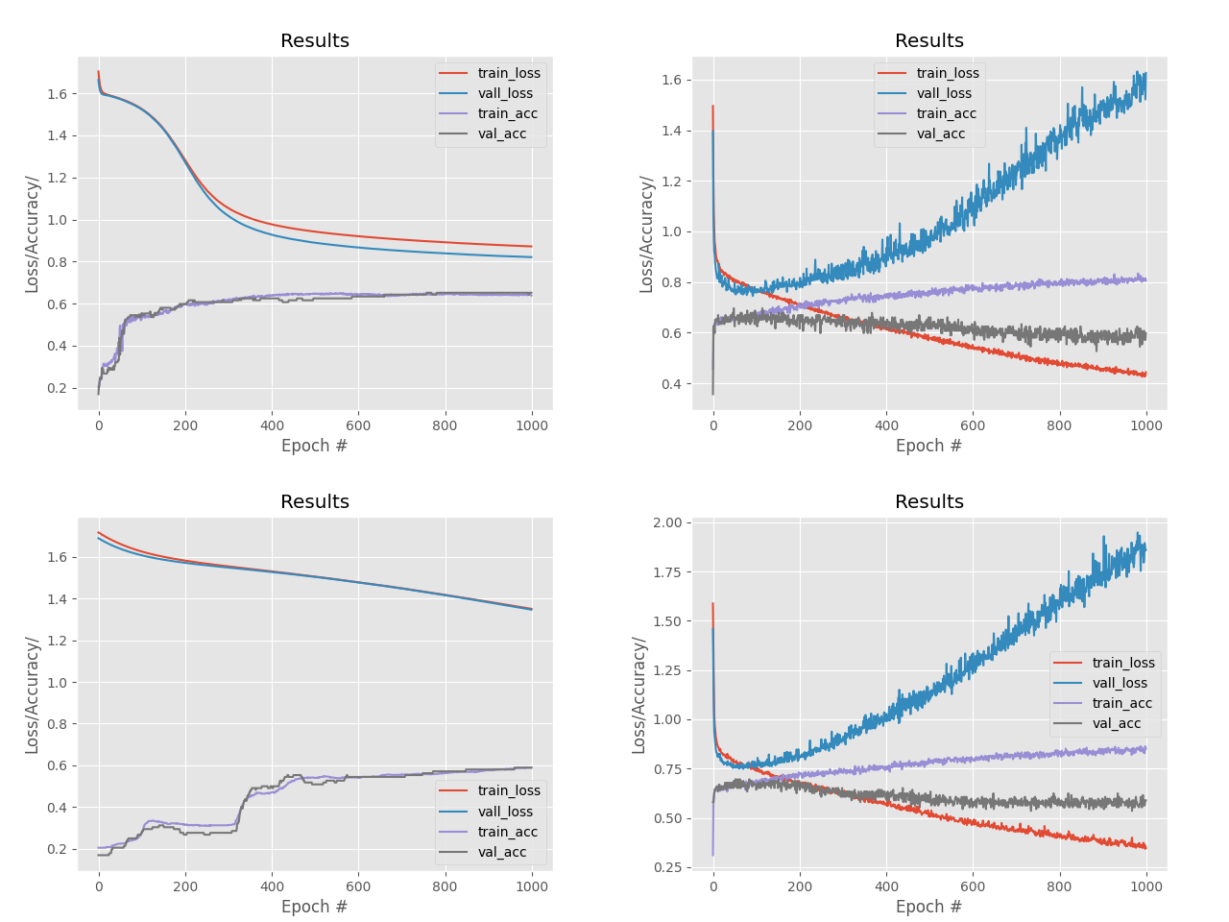

Рис. 29. Функции потерь и метрики для нейронных сетей из Таблицы 6. Алгоритмы оптимизации: SGD, RMSprop, Adadelta, Adam

После обучения нейронных сетей сохранялось их состояние, полученное в минимуме функции потерь на проверочной выборке. На этих состояниях производилось вычисление значений метрик при составлении Таблиц 3–6.

В Таблице 7 приведены средние значения метрик для каждого типа затопления по всем сетям на основе многослойного перцептрона.

Таблица 7. Сравнение значений метрик для каждого типа затопления в отдельности

|  |  |  |  |
| --- | --- | --- | --- |
| ситуация | precision | recall | f1-мера |
| аварийное состояние I | 0.77 | 0.75 | 0.76 |
| аварийное состояние II | 0.73 | 0.94 | 0.82 |
| аварийное состояние III | 0.85 | 0.49 | 0.57 |
| аварийное состояние IV | 0.5 | 0.3 | 0.37 |
| аварийное состояние V | 0.49 | 0.79 | 0.61 |

Анализ полученных результатов привел к следующим выводам относительно архитектуры многослойного перцептрона:

* большинство построенных архитектур имеют схожие результаты обучения, сходящиеся примерно за 150 эпох к своим лучшим значениям функции потерь (около 0.75) и метрики (около 0.65);
* в качестве алгоритмов обучения имеет смысл выбирать Adam или RMSprop, поскольку они быстро сходятся к своему наилучшему состоянию;
* наилучшие результаты дает скорость обучения 0.001, однако она долго сходится к своему минимуму. Сбалансированным выбором будет значение скорости 0.01;
* наиболее благоприятной функцией потерь является логистический сигмоид, поскольку значения метрик при его использовании склонны давать похожие результаты от эпохи к эпохе, в отличие от гиперболического тангенса и ReLU;
* лучшие результаты дают нейронные сети с количеством нейронов, выбранным по правилу геометрической пирамиды. При этом четырехслойный перцептрон имеет более хорошие значения метрик, однако из-за увеличенного количества нейронов его результаты склонны сильнее изменяться (как в положительную, так и в отрицательную сторону) от эпохи к эпохе в сравнении с трехслойным перцептроном.

Относительно типов затопления были сделаны следующие выводы:

* лучшего всего нейронные сети выделяют первый и второй тип;
* третий и пятый тип имеют высокие показатели по некоторым метрикам, однако в целом сети сталкиваются с затруднениями при их выделении;
* четвертый тип плохо выделяется по всем параметрам;
* нейронные сети плохо отделяют третий, четвертый и пятый типы от других и склонны путать их.

Далее рассмотрим результаты обучения нейронных сетей, основанных на сети Кохонена. В Таблицах 8–10 представлены результаты обучения нейронных сетей с различными параметрами. В Таблице 8 сравниваются результаты изменения функции соседства; в Таблице 4 – ширины функции соседства; в Таблице 5 – скорости обучения сети.

Изменение параметров осуществлялось для сети со следующей конфигурацией: функция соседства – Гаусса; ширина функции соседства – 0.01; скорость обучения сети – 0.1.

Таблица 8. Сравнение результатов при изменении функции соседства

|  |  |  |  |
| --- | --- | --- | --- |
| функция соседства | precision | recall | f1-мера |
| Гаусса | 0.58 | 0.57 | 0.56 |
| мексиканская шляпа | 0.58 | 0.57 | 0.56 |

Таблица 9. Сравнение результатов при изменении ширины функции соседства

|  |  |  |  |
| --- | --- | --- | --- |
| Ширина функции соседства | precision | recall | f1-мера |
| 0.1 | 0.58 | 0.57 | 0.56 |
| 0.05 | 0.58 | 0.57 | 0.56 |
| 0.01 | 0.45 | 0.55 | 0.47 |

Таблица 10. Сравнение результатов при изменении скорости обучения сети

|  |  |  |  |
| --- | --- | --- | --- |
| скорость обучения | precision | recall | f1-мера |
| 0.1 | 0.58 | 0.57 | 0.56 |
| 0.01 | 0.59 | 0.58 | 0.56 |
| 0.001 | 0.59 | 0.58 | 0.57 |

Обучение проводилось в течение 1000000 эпох. В Таблице 11 приведены средние значения метрик для каждого типа затопления в отдельности по всем нейронным сетям на основе сети Кохонена.

Таблица 11. Сравнение значений метрик для каждого типа затопления в отдельности

|  |  |  |  |
| --- | --- | --- | --- |
| ситуация | precision | recall | f1-мера |
| аварийное состояние I | 0.67 | 0.45 | 0.54 |
| аварийное состояние II | 0.56 | 0.99 | 0.71 |
| аварийное состояние III | 0.59 | 0.44 | 0.50 |
| аварийное состояние IV | 0.53 | 0.44 | 0.48 |
| аварийное состояние V | 0.55 | 0.56 | 0.56 |

Полученные результаты привели к следующим выводам:

* при большом значении количества эпох обучения большинство нейронных сетей на основе архитектуры Кохонена имеют практически идентичные значения метрик;
* нейронная сеть с наименьшей шириной функции соседства склонна не выделять третий тип, однако при удачном выборе начальных точек получает такие же результаты, как и остальные сети;
* все типы затопления выделяются примерно с одинаковым успехом, немного лучшие результаты имеют первый и второй типы затопления. При этом результаты на сети Кохонена уступают результатам на многослойном перцептроне.

Наконец, рассмотрим результаты обучения гибридных нейронных сетей, составленных из многослойного перцептрона и сети Кохонена. Для их построения использовались сети со следующими параметрами:

1. Трехслойный перцептрон, 12 нейронов на скрытом слое, функция активации – логистический сигмоид, скорость обучения – 0.01, алгоритм оптимизации – Adam;
2. Четырехслойный перцептрон, 17 и 9 нейронов на скрытых слоях, функция активации – логистический сигмоид, скорость обучения – 0.01, алгоритм оптимизации – Adam;
3. Сеть Кохонена с функцией соседства Гаусса, шириной функции соседства 0.3, скоростью обучения 0.1;
4. Сеть Кохонена с функцией соседства Гаусса, шириной функции соседства 0.1, скоростью обучения 0.001.

В качестве ширины функции соседства были взяты значения 0.3 и 0.1, поскольку ее малые значения давали неудовлетворительные результаты.

Были составлены все возможные комбинации нейронных сетей из выбранных. Таким образом, были рассмотрены гибридные сети, полученные из объединения:

* первой и третьей;
* первой и четвертой;
* второй и третьей;
* второй и четвертой.

В Таблице 12 представлены результаты их обучения.

Таблица 12. Сравнение результатов обучения разных гибридных архитектур сетей

|  |  |  |  |
| --- | --- | --- | --- |
| архитектура сети | precision | recall | f1-мера |
| 1-я и 3-я | 0.75 | 0.65 | 0.61 |
| 1-я и 4-я | 0.74 | 0.67 | 0.64 |
| 2-я и 3-я | 0.72 | 0.69 | 0.66 |
| 2-я и 4-я | 0.73 | 0.67 | 0.64 |

В Таблице 13 приведены средние значения метрик для каждого типа затопления в отдельности по всем гибридным нейронным сетям.

Таблица 13. Сравнение значений метрик для каждого типа затопления в отдельности

|  |  |  |  |
| --- | --- | --- | --- |
| ситуация | precision | recall | f1-мера |
| аварийное состояние I | 0.68 | 0.81 | 0.74 |
| аварийное состояние II | 0.73 | 0.95 | 0.82 |
| аварийное состояние III | 0.92 | 0.41 | 0.56 |
| аварийное состояние IV | 0.81 | 0.25 | 0.38 |
| аварийное состояние V | 0.55 | 0.93 | 0.69 |

На основе полученных результатов сделаны следующие выводы:

* гибридная нейронная сеть распознает типы затоплений лучше, чем многослойный перцептрон и сеть Кохонена, однако прирост значений метрик не является значительным;
* гибридная нейронная сеть имеет те же проблемы, что и многослойный перцептрон и сеть Кохонена: третье, четвертое и пятое аварийные состояния распознаются хуже, чем первое и второе;
* сложно выделить какую-либо из архитектур сетей как лучшую, поскольку их результаты получились примерно одинаковыми, а меньшие значения одной из метрик компенсируются более высокими значениями другой метрики.

Подводя итог и выделяя общие тенденции в результатах обучения нейронных сетей можно сказать, что решение задачи распознавания типового случая затопления судна с помощью нейронных сетей имеет место быть, однако следует брать во внимание проблемы, возникающие при распознавании третьего, четвертого и пятого типов затопления.

Говоря об архитектуре, лучше всего себя зарекомендовала гибридная сеть, однако ее обучение занимает больше времени, чем обучение многослойного перцептрона или сети Кохонена в отдельности. В данном исследовании это не вызвало проблем в связи с небольшим объемом набора данных и размерами построенных сетей, однако при их увеличении могут возникнуть сложности.

Среди параметров многослойного перцептрона наиболее влияющими на качество результата оказались скорость обучения сети и алгоритм оптимизации. Также к важным параметрам можно отнести функцию активации нейронов, однако ее влияние не так значительно. Оптимальными значениями этих параметров оказались: скорость обучения сети – 0.01; алгоритм оптимизации – Adam; функция активации – логистический сигмоид. Влияние количества скрытых слоев и количества нейронов на них оказало не такое существенное влияние.

Обучение различных вариантов сети Кохонена не позволило сделать вывод о лучшей конфигурации, поскольку результаты получились практически одинаковыми. Но стоит обратить внимание на ширину функции соседства – малые значения этого параметра могут приводить к плохим результатам.

## **4.4. Распознавание типовых аварийных состояний судна**

Поскольку изначальной задачей исследования является распознавание типовых аварийных состояний судна, необходимо произвести их идентификацию с помощью построенных нейронных сетей. Для этого были взяты примеры каждого типа затопления, для распознавания использовались следующие архитектуры нейронных сетей:

* четырехслойный перцептрон, 17 и 9 нейронов на скрытых слоях, функция активации – логистический сигмоид, скорость обучения – 0.01, алгоритм оптимизации – Adam;
* сеть Кохонена с функцией соседства Гаусса, шириной функции соседства 0.1, скоростью обучения 0.001;
* гибридная сеть: четырехслойный перцептрон, 17 и 9 нейронов на скрытых слоях, функция активации – логистический сигмоид, скорость обучения – 0.01, алгоритм оптимизации – Adam, сеть Кохонена с функцией соседства Гаусса, шириной функции соседства 0.3, скоростью обучения 0.1.

Рассмотрим результаты распознавания многослойным перцептроном (Таблица 14). Они представлены в виде значений функции активации для выходных нейронов, каждый из которых отвечает своему типу затопления. Нейроны расположены в порядке возрастания номеров типов затопления.

Таблица 14. Примеры распознавания типов затопления многослойным перцептроном

|  |  |  |  |  |  |
| --- | --- | --- | --- | --- | --- |
| пример ситуации | 1-й нейрон | 2-й нейрон | 3-й нейрон | 4-й нейрон | 5-й нейрон |
| аварийное состояние I | 0.997 | 6.6e-11 | 2.69e-4 | 2.01e-7 | 3.22e-5 |
| аварийное состояние II | 0.013 | 0.925 | 0.009 | 0.041 | 0.001 |
| аварийное состояние III | 2.36e-7 | 1.5e-12 | 0.999 | 1.81e-7 | 0.005 |
| аварийное состояние IV | 1.6e-10 | 4.3e-10 | 2.21e-5 | 0.999 | 1.13e-3 |
| аварийное состояние V | 1.6e-8 | 1.26e-7 | 0.025 | 0.069 | 0.905 |

Далее рассмотрим примеры распознавания аварийных ситуаций сетью Кохонена. Она дает ответ в виде номера кластера, к которому она отнесла рассматриваемый экземпляр выборки (Таблица 15).

Таблица 15. Примеры распознавания типов затопления сетью Кохонена

|  |  |  |  |  |  |
| --- | --- | --- | --- | --- | --- |
| пример ситуации | 1-й кластер | 2-й кластер | 3-й кластер | 4-й кластер | 5-й кластер |
| аварийное состояние I |  | * |  |  |  |
| аварийное состояние II |  | * |  |  |  |
| аварийное состояние III | * |  |  |  |  |
| аварийное состояние IV |  |  | * |  |  |
| аварийное состояние V |  |  |  |  | * |

Наконец, рассмотрим результаты распознавания типовых аварийных состояний судна гибридной сетью. Как и у сети Кохонена, ее итоговый результат представлен в виде номера кластера, к которому она отнесла рассматриваемый экземпляр выборки (Таблица 16).

Таблица 16. Примеры распознавания типов затопления гибридной сетью

|  |  |  |  |  |  |
| --- | --- | --- | --- | --- | --- |
| пример ситуации | 1-ый кластер | 2-ой кластер | 3-ий кластер | 4-ый кластер | 5-ый кластер |
| аварийное состояние I |  | * |  |  |  |
| аварийное состояние II |  | * |  |  |  |
| аварийное состояние III | * |  |  |  |  |
| аварийное состояние IV |  |  |  | * |  |
| аварийное состояние V |  |  |  |  | * |

# **Выводы**

В результате выполнения исследования были решены следующие задачи:

* построена математическая модель изолированной бортовой качки судна;
* на основе имеющихся данных о волнении в одном из районов Баренцева моря были построены различные типы морского волнения;
* выделены квазистационарные участки качки;
* построен портрет качки судна на основе функции автокорреляции;
* сформирован набор данных для обучение интеллектуальной системы;
* построены и обучены различные виды нейронных сетей с разным набором значений параметров;
* проведено сравнение построенных нейронных сетей.

Полученные результаты говорят о том, что задачу распознавания аварийных состояний судна можно решить с помощью нейронных сетей, однако хорошие результаты достигаются только при распознавании первого и второго типов затопления. Третий, четвертый и пятый типы затопления часто не удается распознать, либо же они принимаются за другие виды аварии.

# **Заключение**

В результате выполнения исследования был составлен инструментарий для моделирования качки судна корабля в условиях развития аварии на реальном волнении. Поскольку плавание корабля – комплексный процесс, а борьба за его живучесть в результате затопления не ограничивается лишь развитием аварии, данный инструментарий может быть улучшен и распространен на другие задачи. Среди таких задач могут быть рассмотрены следующие:

* исследование поведения судна в результате борьбы за живучесть;
* исследование и сравнение поведения во время аварии судов различных типов;

Улучшение инструментария может достигаться следующим образом:

* определение характера поведения судна по параметрам, отличным от угла крена, а также по совокупности параметров;
* реализация смоделированного волнения и использование увеличенных наборов данных о реальном волнении;
* поиск квазистационарных участков другими способами. Эта область представляет собой особый интерес, поскольку ее исследование выходит за рамки судоходства, и она является сложной и очень важной задачей во многих областях, где рассматривается обработка сигналов;
* определение характера поведения судна с помощью функций, отличных от автокорреляции;
* использование принципиально других архитектур нейронных сетей.

В данном исследовании реализованный инструментарий успешно выполнил свои задачи, в результате чего поставленная цель, связанная с идентификацией аварии судна в результате затопления отсеков, была достигнута.

# **Список литературы**

1. Справочник по теории корабля / Дробленков, Ермолаев, Муру, Крылов, Кузнецов, под ред. Дробленкова В. Ф. М.: Воениздат, 1984. 589 с.
2. Нечаев Ю. И., Дегтярев А. Б. Интеллектуальные системы: концепция и приложения. СПб.: Изд-во С.-Петерб. Ун-та, 2011. 269 с.
3. Репозиторий с исходным кодом [Электронный ресурс]: URL: https://github.com/poklaad/shipwreck_identification (дата обращения: 29.05.2023)
4. Нечаев Ю. И., Дегтярев А. Б., Бухановский А. В., Пикатова Р. В. Отчет по НИР «Методы математического моделирования при анализе и прогнозе динамики аварийного судна в интеллектуальных системах реального времени». № гос. рег. 0197.0007471, Инв. № 0297.0004156. СПбГМТУ. СПб. 1996. 63 с.
5. Нечаев Ю. И., Дегтярев А. Б., Бухановский А. В., Пикатова Р. В. Отчет по НИР «Исследование вероятностных характеристик существенно нелинейной качки корабля методами имитационного моделирования». № гос. рег. 0197.0007471, Инв. № 0197.0006844. СПбГМТУ. СПб. 1997. 32 с.
6. Лаврентьев А. И. Идентификация равновесного положения надводного корабля в условиях реального волнения. Выпускная квалификационная работа бакалавра. СПб. СПбГУ. 2016. 40 с.
7. Лобов А. Л. Компьютерные алгоритмы идентификации моделей морских судов // Процессы управления и устойчивость: Труды 42-й международной научной конференции аспирантов и студентов / под ред. А. С. Ерёмина, Н. В. Смирнова. СПб.: Издат. Дом С.-Петерб. гос. ун-та, 2011. С. 309–314.
8. Федотова А. О. Нейросетевой подход к идентификации линейной модели динамики судов // Процессы управления и устойчивость: Труды 43-й международной научной конференции аспирантов и студентов / под ред. А. С. Ерёмина, Н. В. Смирнова. СПб.: Издат. Дом С.-Петерб. гос. ун-та, 2012. С. 408–413.
9. Красовская И. А. Идентификация параметров модели морского судна в условиях внешнего возмущения // Процессы управления и устойчивость. 2017. Т. 4. № 1. С. 406–410.
10. Нечаев Ю. И., Тун Х. Анализ и прогноз поведения судна в экстремальной ситуации на основе нечеткой системы знаний // Искусственный интеллект. 2009. № 3. С. 434–442.
11. Николенко С., Кадурин А., Архангельская Е. Глубокое обучение. Погружение в мир нейронных сетей. СПб.: Питер, 2018. 480 с.
12. Гудфеллоу Я., Бенджио И., Курвилль А. Глубокое обучение / пер. с анг. Слинкина А. А. – 2 изд., испр. – М.: ДМК Пресс, 2018. 652 с.
13. Кохонен Т. Самоорганизующиеся карты. пер. 3-го англ. изд. – М.: БИНОМ. Лаборатория знаний, 2008. 655 с.
14. Официальный сайт документации Keras [Электронный ресурс]: URL: https://keras.io/api/ (дата обращения: 27.05.2023)
15. Официальный сайт документации Scikit-learn [Электронный ресурс]: URL: https://scikit-learn.org/stable/modules/classes.html (дата обращения: 27.05.2023)
16. Grabusts P., Zorins A. The Influence of Hidden Neurons Factor on Neural Network Training Quality Assurance // Proceedings of the 10th International Scientific and Practical Conference, 2015, vol. 3, pp. 76-81.
17. Репозиторий библиотеки MiniSom [Электронный ресурс]: URL: https://github.com/JustGlowing/minisom (дата обращения: 27.05.2023).